**网上论坛系统详细设计报告**

**1 引言**

在科技迅速发展的今天，网络已经成为生活中不可或缺的一部分，计算机网络的普及使现代成为了一个信息爆炸的时代。无论是信息的交流，更新，传播，都进入了一个全新的领域。在这其中，论坛系统因其便捷性，简单性，普遍性成为了一种主流的信息交流平台。本系统即是在参考现有论坛系统的基础上完善功能，建造出一个稳定，方便的信息平台。

**1.1 标识**

本系统只适用于windows操作系统下安装及使用。

|  |  |  |  |  |
| --- | --- | --- | --- | --- |
| 文件状态：  [ ]草稿  [ √ ]正式发布  [ ]正在修改 | 报告编号 | iview网上论坛系统详细说明书 | | |
| 当前版本 | V1.0 | | |
| 编写人 | 刘雨君、张逸之、李文秀、刘欣悦、岳子琪 | 编写日期 | 2021-6-9- |
| 审批人 |  | 审批日期 | 2021-6-16- |
| 保密级别 | …… | | |

**1.2 系统概述**

网上论坛系统是便于用户之间交流的网络平台系统。实现游客浏览帖子，搜索帖子；游客注册正式用户，修改密码，正式用户修改信息、发布帖子、帖子管理，回复帖子等。

（1）软件系统的名称为IView论坛系统

（2）项目的任务提出者:本次课程设计指导老师：余仲星

开发者：刘雨君、张逸之、李文秀、刘欣悦、岳子琪

用户：用户较为广泛，无特定群体

编写网上论坛系统详细设计说明书的目的在于，从详细设计的角度明确网上论坛系统项目的业务品种、功能范围，使系统开发人员和产品管理人员明确产品功能，可以有针对性的进行系统开发、测试、验收等各方面的工作。

读者：项目经理、概要设计人员，编码人员，测试人员。

**1.3 文档概述**

本系统的网上论坛系统分为前后台两个管理系统:用户管理系统是在Internet上接受来自全国各地的用户访问的网上论坛系统 (网站)，管理员管理系统是在Internet内部用于管理员管理的网上论坛系统后台管理系统。本系统的用户管理系统实现的功能是游客、正式用户通过网络可以方便、快捷的发布帖子并回复帖子，可以通过系统实现线上交流。本系统的管理员管理系统实现的功能是论坛管理员，负责用户信息管理、帖子审核与管理、论坛建设，工作非常繁重，本系统能够帮助用户和管理员更加高效的工作。

**1.4功能需求**

（1）用户注册、登录、意见反馈；

（2）用户发表、编辑、删除、回复、浏览、检索帖子；

（3）管理员添加、删除、调整、置顶、隐藏论坛版块；

（4）管理员添加、删除用户和帖子。

**1.5 基线**

1**.** 网上论坛系统可行性分析报告 V1.0

2. 网上论坛系统软件需求规格说明 V1.0

3. 网上论坛系统软件架构文档 V1.0

**2 引用文件**

1.中华人民共和国国家标准GB T-8567-2006

**3 详细系统设计**

网上论坛系统的功能有前台系统和后台系统两个功能，如图3－1所示。

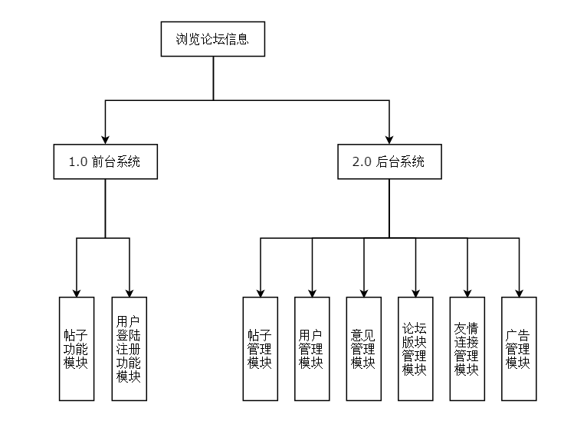

图3－1 网上购书系统功能图

**3.1 前台功能**

（1）用户模块：用户注册、登录、管理修改个人信息、意见反馈等。

（2）帖子功能模块：用户发表、编辑、删除、回复、浏览帖子。

**3.2 后台管理**

（1）管理员注册：网站管理人员注册，实现对系统后台的管理，对系统所有信息的控制。还需要对系统进行维护，同时还对普通用户的基本信息进行管理。

（2）帖子管理模块： 管理员可以删除、修改所有帖子。

（3）用户管理模块：管理普通用户，删除、修改、禁言等。

（4）意见管理模块：收集普通用户的意见反馈。

（5）论坛版块管理模块：管理员可以添加、删除、调整、置顶、隐藏论坛版块。

**3.3论坛主要处理内容**

（1）页面模块化：系统界面的设计使用模块进行处理，如把页面的头、尾页面内容，数据库的连接等做成单独的文件，在其它页面设计中需要时可以把其他页面的相应的内容包括进去了，有利于页面风格比较统一以及提高开发系统的效率。

（2）功能较完善，管理方便：功能方面包括讨论内容的展示、用户注册及登录、讨论的检索等各个方面，完整地实现了网上论坛系统的管理要求，同时由于应用了模板，对系统的管理维护非常方便。

**4. 数据描述**

1. 用户信息表：此表存放用户信息类型信息。

表4－1用户信息表

|  |  |  |  |
| --- | --- | --- | --- |
| 字段 | 字段名 | 类型 | 宽度 |
| 用户ID | id | Int | 11 |
| 用户名 | username | Varchar | 10 |
| 密码 | password | Varchar | 20 |
| 性别 | sex | Varchar | 1 |
| 年龄 | age | Varchar | 3 |
| 手机号码 | telephone | Varchar | 12 |
| 电子邮箱 | email | Varchar | 40 |

1. 发帖信息表：此表存放发送的帖子的信息。

表4－2发帖信息表

|  |  |  |  |
| --- | --- | --- | --- |
| 字段 | 字段名 | 类型 | 宽度 |
| 讨论ID | id | Int | 11 |
| 用户ID | userid | Int | 11 |
| 主题 | subject | Varchar | 60 |
| 内容 | content | LONGTEXT | Not null |
| 时间 | time | DATETIME | 6 |

1. 回帖信息表：此表存放图书的分类信息。

表4－3 回帖信息表

|  |  |  |  |
| --- | --- | --- | --- |
| 字段 | 字段名 | 类型 | 宽度 |
| 分类唯一ID | PKId | Int | Not null |
| 分类ID号 | Description | Nvarchar | null |

（4）用户反馈信息表：此表存放用户反馈的信息。

表4－4用户反馈信息表

|  |  |  |  |
| --- | --- | --- | --- |
| 字段 | 字段名 | 类型 | 宽度 |
| 反馈ID | fadebackid | Int | 11 |
| 用户ID | userid | Int | 11 |
| 内容 | content | LONGTEXT | Not null |
| 时间 | time | DATETIME | 6 |

**5.3性能**

（1）查询效率尽可能做到精准，信息维护做到简单易用，不需要对用户进行培训。

（2）用户输错数据都有提示信息，具有较好的容错性能。

**5.4输入项**

用户查询输入项

表5－1 网上论坛系统查询输入项表

|  |  |  |
| --- | --- | --- |
| **数据项** | **类型** | **数据精度** |
| 关键词 | 字符型 | 60 |

**5.5输出项**

用户查询输出项

表5－9 网上论坛系统查询输出项表

|  |  |  |
| --- | --- | --- |
| **数据项** | **类型** | **数据精度** |
| 主题 | 字符型 | 60 |
| 用户名 | 字符型 | 10 |
| 内容 | 字符型 |  |
| 时间 | 字符型 | 6 |
| 回复用户名 | 字符型 | 10 |
| 回复内容 | 字符型 |  |
| 回复时间 | 字符型 | 6 |